Para más información, por favor contacta con Marta de Paco
móvil o +34 670 780 664 y por email
press@comunicahair.com

Importante:
Estas imágenes solo están disponibles para contenido editorial y redes sociales.
Los créditos deben ser incluidos.
Se espera la notificación de su publicación.

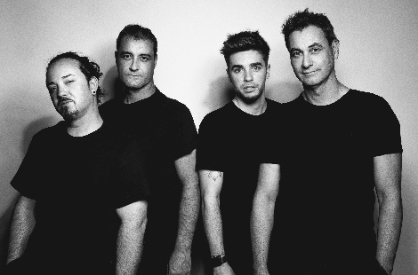
HAIRKRONE
DISCOVER Collection

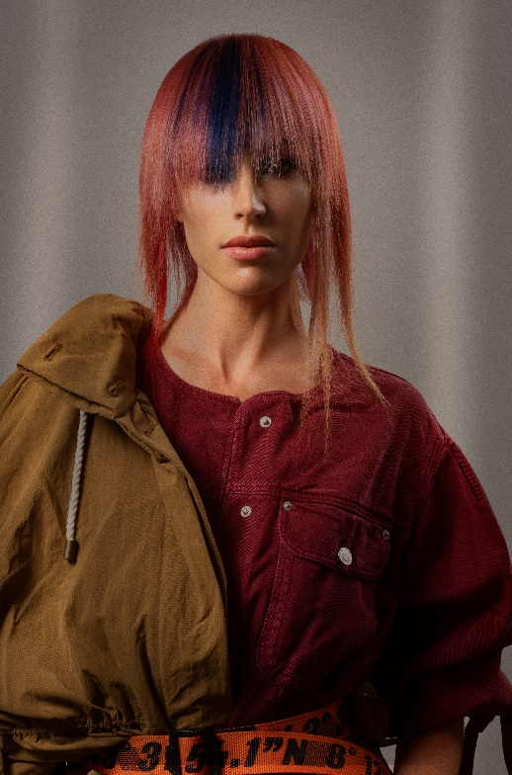
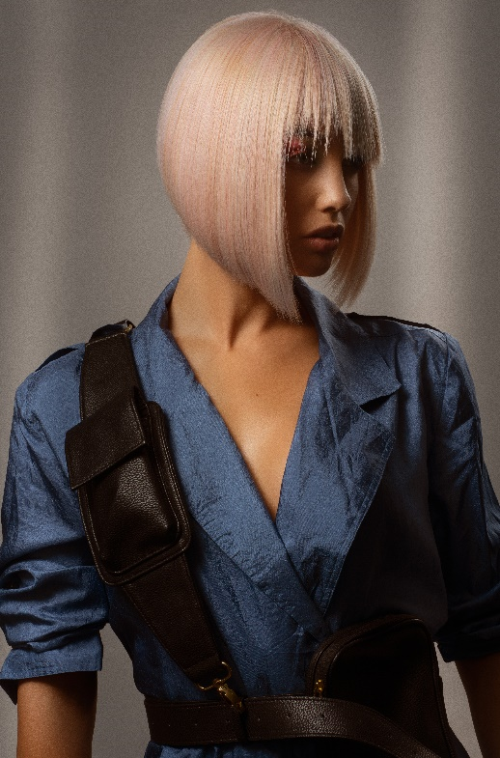
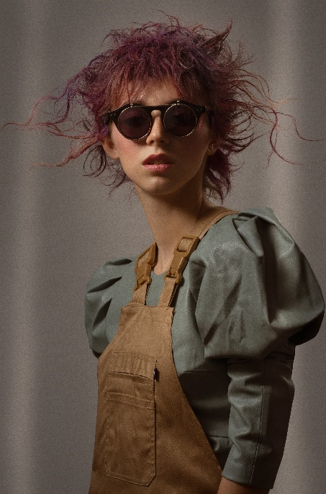

Peluquería: Hairkrone @hairkrone
Fotografía: David Arnal @davidarnalteam
Maquillaje: Hairkrone
Estilismo: Visori FashionArt @visorifashionartstudio
Productos: Wella Professionals @wellaproes

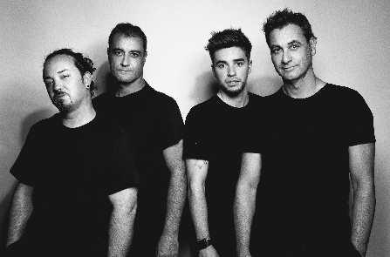
HAIRKRONE
DISCOVER Collection

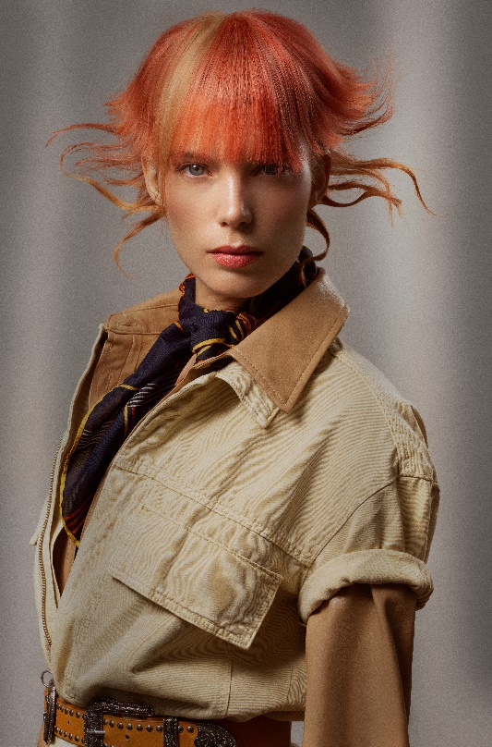

La colección se inspira en una mujer exploradora e intrépida que busca descubrir nuevas tecnologías, mostrando una imagen elegante y muy segura de sí misma. Todo ello se refleja en looks sorprendentes que no desean pasar desapercibidos, y sí mostrar una nueva feminidad llena de energía y con ganas de expresarse. Los tonos huyen con más o menos distancia de lo natural, alternando naranjas, platinos, rojizos, berenjenas y champán. Los cortes exploran las texturas, combinándose entre ellas o mostrándose de forma compacta. El resultado son looks repletos de modernidad y futuro.

